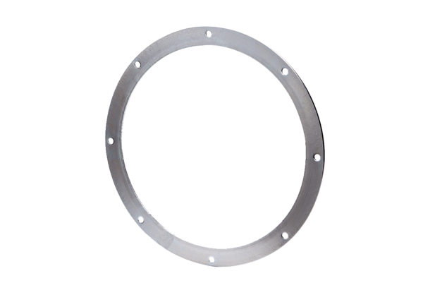Gegenflansch GF 45Verpackungseinheit: 1 StückSortiment: C
Artikelnummer: 0056.0007Hersteller: MAICO

